Справка
по заседаниям методических мастерских учителей английского языка городского методического объединения за сентябрь 2022-2023 учебного года

В период сентября месяца 2022 года работа каждой ММ соответствовала годовому плану работы ГМО учителей английского языка и была выполнена в полном объеме. Проведено 6 заседаний по следующим методическим мастерским:
- Педагогическая конференция «Совершенствование городской адаптированной системы непрерывного совершенствования уровня педагогического мастерства учителей английского языка в целях повышения качества образования» (руководитель ГМО Рыбакова С.А., СОШ № 43)
- Клуб наставников учителей английского языка (руководитель Полулях С.В., СОШ № 4)
- Методическая направленность в практической деятельности руководителя ШМО учителей иностранного языка (руководитель Грибова О.Е., СОШ № 4).
- Мониторинговые исследования итоговой аттестации выпускников. Школа экспертов ЕГЭ. (Руководитель Незавитина И.А., Гимназии №2)
- Творческая методическая мастерская «Педагогическое мастерство» (руководитель Абрамова Н.А., СОШ №25)

Педагогическая конференция «Совершенствование городской адаптированной системы непрерывного совершенствования уровня педагогического мастерства учителей английского языка в целях повышения качества образования» проходила на базе НМЦ г. Орска, где анализируя деятельность ГМО в 2021 – 2022 учебном году, Рыбакова С.А., руководитель ГМО учителей английского языка г. Орска, учитель английского языка высшей категории МОАУ «СОШ № 43 г. Орска», подчеркнула пути повышения качества иноязычного образования в городе Орске в условиях реализации региональной образовательной политики. Особое внимание руководитель ГМО уделил внимание практической направленности деятельности ГМО, т.е. проведение практико-ориентированных семинаров. Руководитель указала на положительную динамику в деятельности ГМО, которые произошли в результате изменения в структуре объединения, которые, как было запланировано, помогли усовершенствовать систему уровня педагогического мастерства учителей г. Орска. Незавитина И.А. (Гимназия № 2) проанализировала итоги ОГЭ-2022: рассказала о выполнении всех видов речевой деятельности по плану: задачи раздела, качество выполнения раздела, выполнение заданий по набранным баллам, типичные ошибки, причины затруднений, выводы и рекомендации по совершенствованию преподавания предмета по всем видам речевой деятельности, проверяемых ОГЭ. С анализом ЕГЭ-2022 выступила Родивилова Г.В. (СОШ № 23), которая проанализировала результаты ГИА по предмету «Английский язык» и остановилась на содержательном анализе ЕГЭ по плану: задачи раздела, качество выполнения раздела, выполнение заданий по набранным баллам, типичные ошибки, причины затруднений, выводы и рекомендации по совершенствованию преподавания предмета по всем видам речевой деятельности, проверяемых ЕГЭ. Кондратьева Е.Ю. (Гимназия № 3) рассказала о ФГОС- 2021 и содержании иноязычного образования в новых социальных условиях. Андронова Н.Ю. (СОШ № 35) проанализировала работу клуба “Creative English” за прошлый год, ознакомила с рейтингом учителей, подготовивших наибольшее количество победителей и призеров. Абрамова Н.А. (СОШ № 25), проанализировала деятельность ММ «Педагогическое мастерство». Руководителям ШМО ОО рекомендовано более эффективно привлекать учителей к участию в конкурсе с целью профессионального роста педагога на разных уровнях, показывая собственный пример; руководителю ГМО организовать поощрение сертификатами и грамотами талантливых и творчески работающих учителей ОО за участие в городском конкурсе «Педагогическое мастерство».
В онлайн режиме «Клуб наставников» представил мастер класс по темам «Применение различных приемов мнемотехники для запоминания английских слов», «Методические рекомендации по организации и проведению мастер-класса», на которых Полулях С.В. (СОШ № 4) поделилась с педагогами личным опытом использования приемов мнемотехники на уроках английского языка. Мнемоприёмы теснейшим образом связаны с познавательным интересом на уроке, так как внутренние резервы мнемотехники обладают уникальностью, богатством, разнообразием (это и смена деятельности, и эмоциональный подъем, и колоритная образность, и яркая ассоциативность, и доступность, и простота). Зерно успеха скрывается в том, что мнемонический прием не оставляет учащихся безучастными, равнодушными, заинтересовывает их. Рыбакова С.А. (СОШ № 43) проанализировала работу клуба за прошлый учебный год и еще раз уточнила что такое мастер-класс и чем он отличается от других форм предъявления своего передового педагогического опыта. Рыбакова С.А. сделала акцент на требованиях к организации и проведению мастер-класса. Кулакова Н.В. (СОШ № 15) поделилась с педагогами личным опытом использования сервисов и инструментов для создания ЭОРов, которые можно использовать на уроках английского языка, на различных этапах обучения. Педагог познакомила учителей с такими сервисами как kahoot, wordwall, wordstool, learning apps и показала практическое применение каждого из них, указав как на преимущества, так и на недостатки. Все из предложенных сервисов ориентированы на сетевое взаимодействие людей, создав ЭОР можно поделиться ссылкой с учеником, а также полученный код от любой работы легко встроить в свой сайт или блог в режиме HTML.
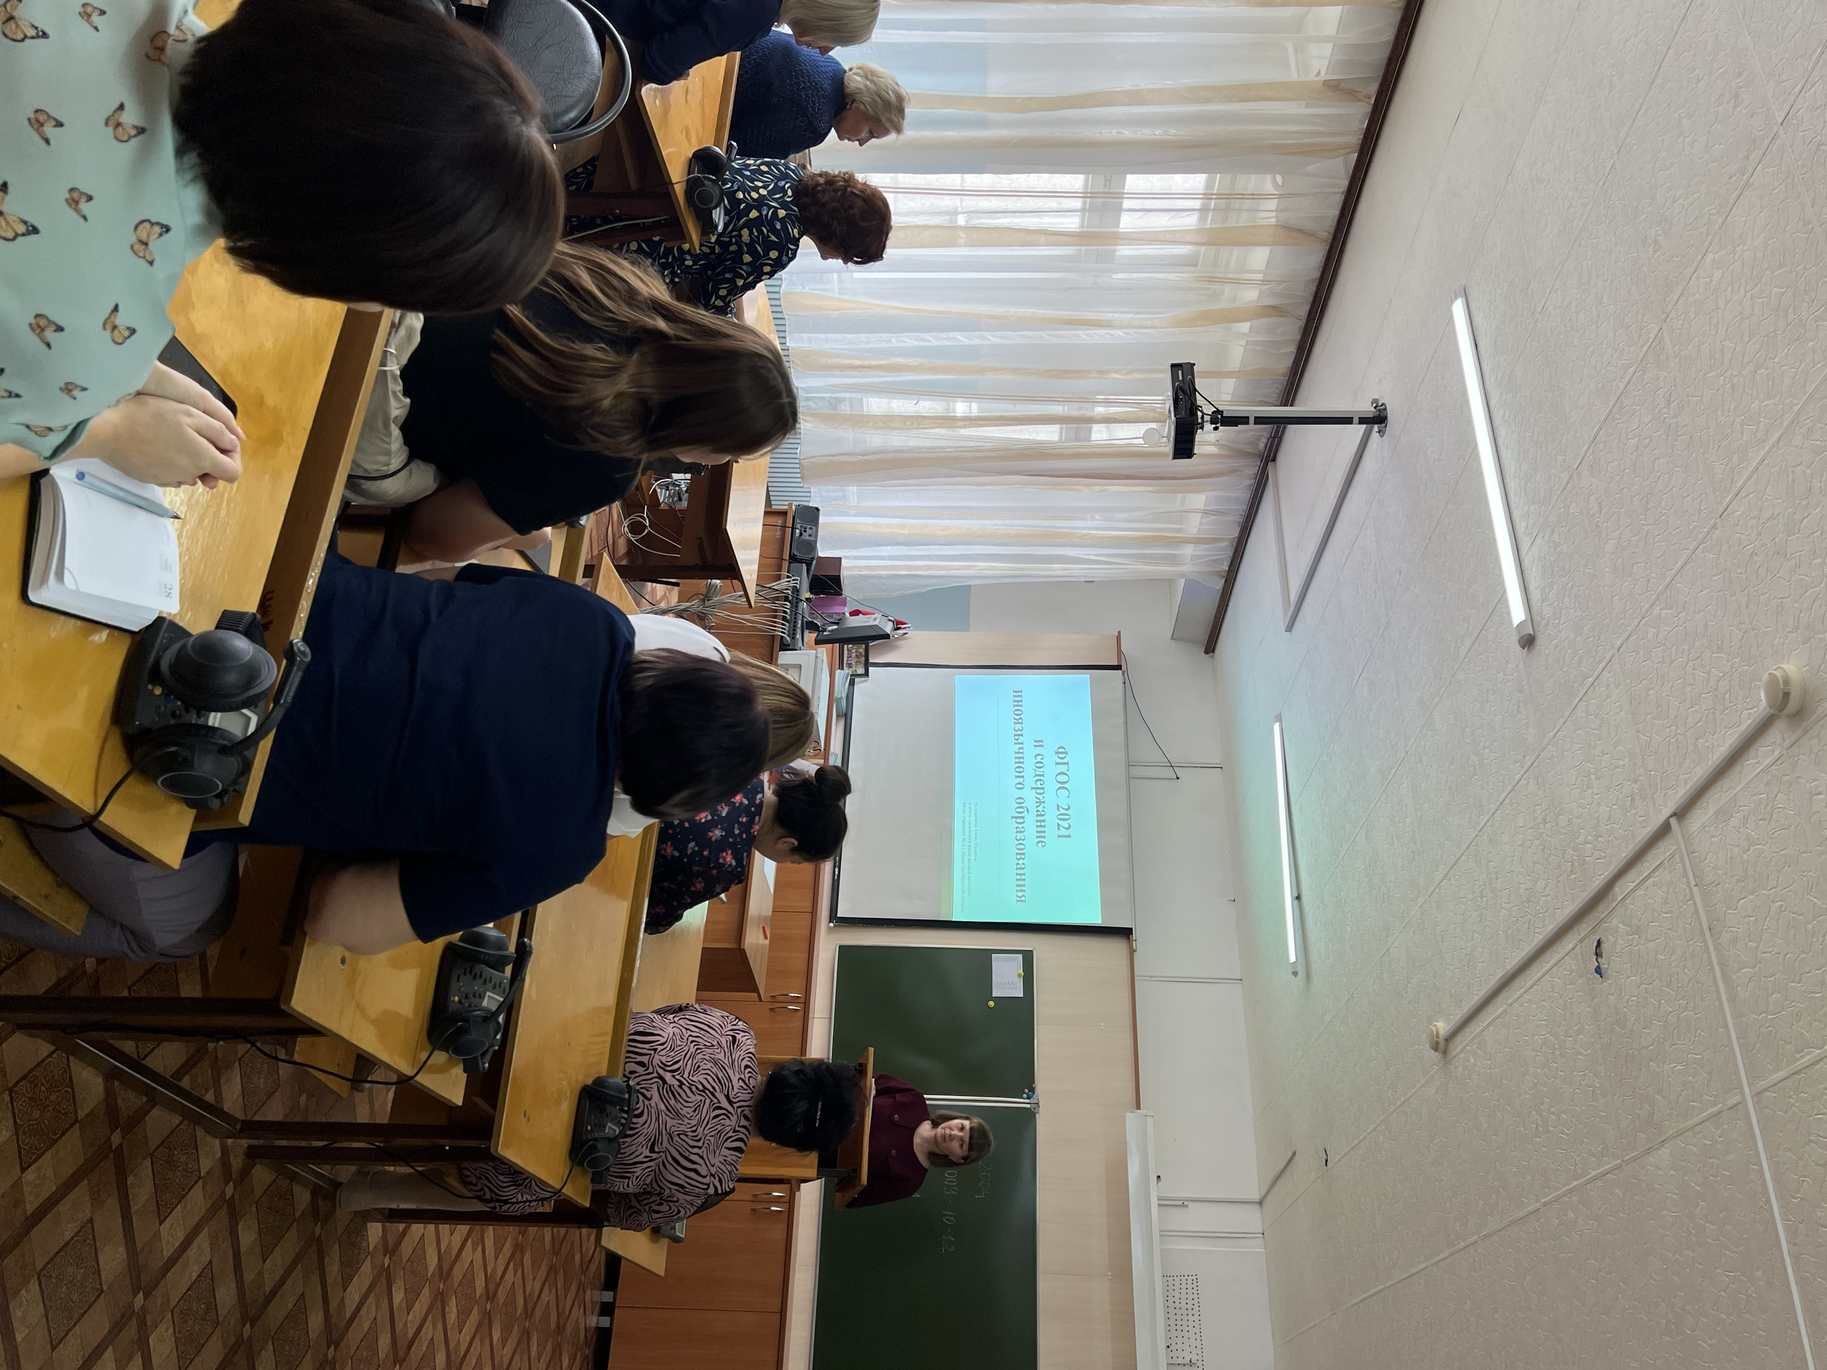
В очном формате прошло заседание ММ на базе СОШ № 4 по теме «Структура и содержание Рабочей программы по английскому языку по ФГОС 3 поколения». Педагоги Грибова О.Е., (СОШ № 4) рассказала присутствующим об изменениях в образовательном процессе в 2022-2023 учебном году, перечислила основные требования к учителю и указала, на что обратить внимание в первую очередь. Кондратьева Е.Ю. (Гимназия № 3) представила вниманию коллег вопросы, связанные со структурой Рабочей программы по английскому языку, поделилась опытом работы с Конструктором, обратила внимание учителей на типичные ошибки при работе с ним.
В онлайн режиме прошла методическая мастерская по теме «ЕГЭ-22. Анализ типичных ошибок и методические рекомендации по их устранению». На заседании слушали Мягкову А.В. (СОШ № 43), которая довела до участников конференции результаты ЕГЭ -22, а также проанализировала типичные ошибки заданий разделов «Аудирование», «Чтение» и «Грамматика и лексика». Наиболее сложными для участников экзамена остаются задания по созданию связанных письменных текстов. Анализ ответов приводит к выводу о низком уровне сформированности не только иноязычной языковой компетенции, но и общей коммуникативной компетенции и метапредметных умений, умений рассуждения, анализа, аргументации. По второму вопросу слушали Высоцкую О.В. (СОШ № 43), которая в своем выступлении проанализировала типичные ошибки разделов «Письмо» и «Устная речь»; указала на ошибки экзаменуемых, допущенные при постановке вопросов другу по переписке. Причиной этому являются как слабые коммуникативные и метапредметные умения, так и личностные качества, такие как невнимание, неумение сконцентрироваться. В электронных письмах наблюдается большое количество лексико-грамматических и орфографических ошибок. Ряд из них грубые, как например, порядок слов в прямом и косвенном вопросах, неправильное употребление видо-временны х форм глагола в вопросах и ответах на вопросы друга, использование прилагательных вместо наречий.
Руководитель площадки Абрамова Н.А. (СОШ № 25) провела онлайн консультацию творческой ММ «Педагогическое мастерство» по вопросам оказания организационной и методической помощи в подготовке конкурсного материала в номинациях: «Мастер-класс», «Урок-ФГОС», «ИКТ-урок», «Педагогический дебют». Руководитель выступила с информацией по регламенту проведения городского конкурса педмастерства в рамках деятельности ГМО учителей английского языка, которая рассказала, что конкурс является публичной, открытой, общественно значимой формой повышения квалификации, которая способствует распространению педагогических идей и достижений, активизации творческого потенциала педагогических кадров.

Выводы:

- Продолжить работу ММ в соответствии с планом ГМО на 2022-2023 учебный год.
- Совершенствовать методический и практический материал, применяемый при изучении иностранного языка.
- Использовать рекомендации ММ при подготовке обучающихся к ГИА- 2023.

